# 神经网络的历史：

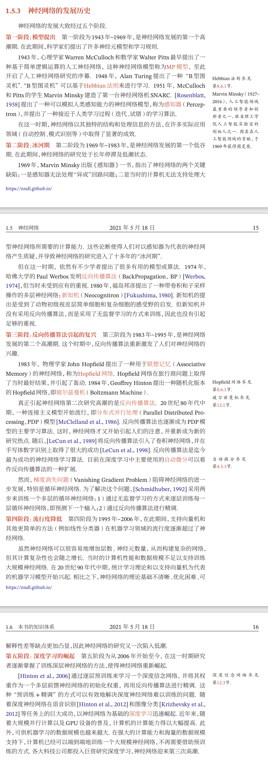

对人类中枢神经系统的观察启发了人工神经网络这个概念。在人工神经网络中，简单的人工节点，称作神经元（neurons），连接在一起形成一个类似生物神经网络的网状结构。

起源：沃伦·麦卡洛克和沃尔特·皮茨（1943）基于数学和一种称为阈值逻辑的算法创造了一种神经网络的计算模型。这种模型使得神经网络的研究分裂为两种不同研究思路。一种主要关注大脑中的生物学过程，另一种主要关注神经网络在人工智能里的应用。

神经网络传统上被认为是大脑中的神经活动的简化模型，虽然这个模型和大脑的生理结构之间的关联存在争议。人们不清楚人工神经网络能多大程度地反映大脑的功能。

类似1980年福岛邦彦发明的neocognitron和视觉标准结构那样有深度的、高度非线性的神经结构可以被多伦多大学杰弗里·辛顿实验室的非监督式学习方法所训练。

2012年，神经网络出现了快速的发展，主要原因在于计算技术的提高，使得很多复杂的运算变得成本低廉。以AlexNet为标志，大量的深度网络开始出现。

2014年出现了残差神经网络，该网络极大解放了神经网络的深度限制，出现了深度学习的概念。

同时伴随着生成对抗网络（GAN）的提出，越来越多基于GAN的试验性应用被开发出来自动生成文本、图像、视频、语音等多媒体。

参考：

1. 维基百科：<https://zh.wikipedia.org/zh-cn/%E4%BA%BA%E5%B7%A5%E7%A5%9E%E7%BB%8F%E7%BD%91%E7%BB%9C>
2. 机器之心<https://www.jiqizhixin.com/graph/technologies/72b0bcc0-d8f9-4edd-919f-fa7c2560388c - :~:text=%E7%A5%9E%E7%BB%8F%E7%BD%91%E7%BB%9C%E7%9A%84%E5%BA%94%E7%94%A8%E8%8C%83%E5%9B%B4,%E5%AD%A6%E4%B9%A0%E7%9A%84%E4%B8%BB%E8%A6%81%E7%A0%94%E7%A9%B6%E9%A2%86%E5%9F%9F%EF%BC%89%E3%80%82>
3. 《神经网络与深度学习》邱锡鹏教授：<https://nndl.github.io>

**（另附PDF文件<https://nndl.github.io/nndl-book.pdf>）**

# 神经网络的类型（主流模型）：

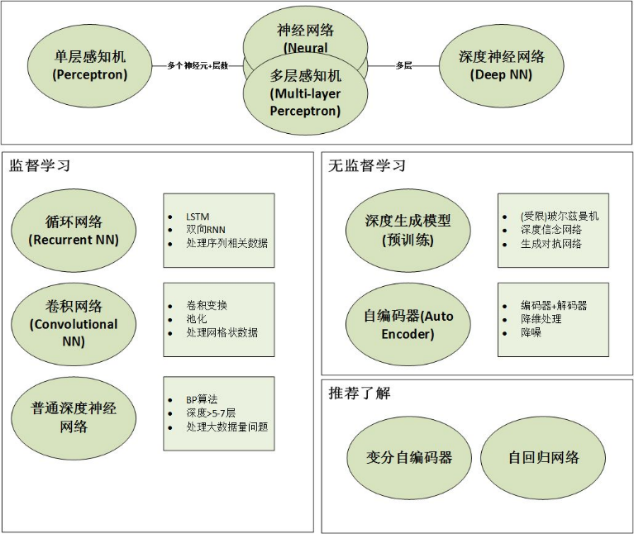

**前馈神经网络，或称多层感知器 (MLP)**

前馈神经网络以从输入节点到输出节点的单向方式处理数据。一层中的每个节点均与下一层中的每个节点连接。前馈网络使用反馈流程随着时间推移改进预测。

**反向传播算法RNN**

人工神经网络使用校正反馈循环不断学习，以改进其预测分析。简而言之，您可以认为数据通过神经网络中的很多不同路径从输入节点流动到输出节点。只有一条路径是正确的，可将输入节点映射到正确的输出节点。为了找到这条路径，神经网络将使用反馈循环，其工作原理如下：

每个节点都会猜测该路径中的下一个节点。

它将检查猜测是否正确。节点将为引发更正确猜测的路径分配更高的权重值，而为引发不正确猜测的节点路径分配更低的权重值。

对于下一个数据点，节点将使用更高权重的路径进行新的预测，然后重复第 1 步。

主要使用这些学习算法用来股市预测或销量预测。

**卷积神经网络CNN**

卷积神经网络中的隐藏层执行特定的数学函数（如汇总或筛选），称为卷积。它们对于图像分类非常有用，因为它们可从图像中提取对图像识别和分类有用的相关特征。这种新形式更易于处理，而不会丢失对做出良好预测至关重要的特征。每个隐藏层提取和处理不同的图像特征，如边缘、颜色和深度。

卷积神经网络 (CNN) 类似于前馈网络，但它们通常用于图像识别、模式识别和/或计算机视觉处理。 这些网络利用线性代数中的原理（尤其是矩阵乘法）来识别图像中的模式。

参考：

1. IBM Cloud：<https://www.ibm.com/cn-zh/topics/neural-networks>
2. 亚马逊AWS：[https://aws.amazon.com/cn/what-is/neural-network/ - :~:text=%E7%A5%9E%E7%BB%8F%E7%BD%91%E7%BB%9C%E6%98%AF%E4%B8%80%E7%A7%8D,%E6%96%87%E6%A1%A3%E6%88%96%E4%BA%BA%E8%84%B8%E8%AF%86%E5%88%AB%E3%80%82](https://aws.amazon.com/cn/what-is/neural-network/" \l ":~:text=%E7%A5%9E%E7%BB%8F%E7%BD%91%E7%BB%9C%E6%98%AF%E4%B8%80%E7%A7%8D,%E6%96%87%E6%A1%A3%E6%88%96%E4%BA%BA%E8%84%B8%E8%AF%86%E5%88%AB%E3%80%82)
3. 知乎：<https://zhuanlan.zhihu.com/p/29769502>

# 神经网络的原理（普通多层感知器MLP）：

人工神经网络从信息处理角度对人脑神经元网络进行抽象，建立某种简单模型，按不同的连接方式组成不同的网络。在工程与学术界也常直接简称为神经网络或类神经网络。可以理解为，人工神经网络就是一种应用类似于大脑神经突触联接的结构进行信息处理的数学模型。

其中，神经元是神经网络的基本计算单元，也被称作节点(node)或者单元(unit)。它可以接受来自其他神经元的输入或者是外部的数据，然后计算一个输出。

简单神经网络架构的人工神经元分为三层：

**输入层**

来自外部世界的信息通过输入层进入人工神经网络。输入节点对数据进行处理、分析或分类，然后将其继续传递到下一层。

**隐藏层**

隐藏层从输入层或其他隐藏层获取其输入。人工神经网络可以具有大量的隐藏层。每个隐藏层都会对来自上一层的输出进行分析和进一步处理，然后将其继续传递到下一层。

**输出层**

输出层提供人工神经网络对所有数据进行处理的最终结果。它可以包含单个或多个节点。例如，如果我们要解决一个二元（是/否）分类问题，则输出层包含一个输出节点，它将提供 1 或 0 的结果。但是，如果我们要解决一个多类分类问题，则输出层可能会由一个以上输出节点组成。

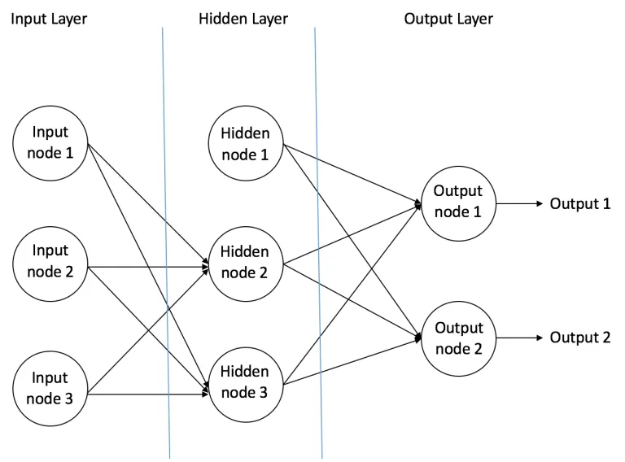

每个网络层都包含有多个神经元，每个神经元都会跟相邻的前一个层的神经元有连接，这些连接其实也是该神经元的输入。根据神经元所在层的不同，前向神经网络的神经元也分为三种，分别为：

输入神经元：位于输入层，主要是传递来自外界的信息进入神经网络中，比如图片信息，文本信息等，这些神经元不需要执行任何计算，只是作为传递信息，或者说是数据进入隐藏层。

隐藏神经元：位于隐藏层，隐藏层的神经元不与外界有直接的连接，它都是通过前面的输入层和后面的输出层与外界有间接的联系，因此称之为隐藏层，上图只是有1个网络层，但实际上隐藏层的数量是可以有很多的，远多于1个，当然也可以没有，那就是只有输入层和输出层的情况了。隐藏层的神经元会执行计算，将输入层的输入信息通过计算进行转换，然后输出到输出层。

输出神经元：位于输出层，输出神经元就是将来自隐藏层的信息输出到外界中，也就是输出最终的结果，如分类结果等。

前向网络中，信息是从输入层传递到输出层，只有前向这一个方向，没有反向传播，也不会循环（不同于RNN，它的神经元间的连接形成了一个循环）。

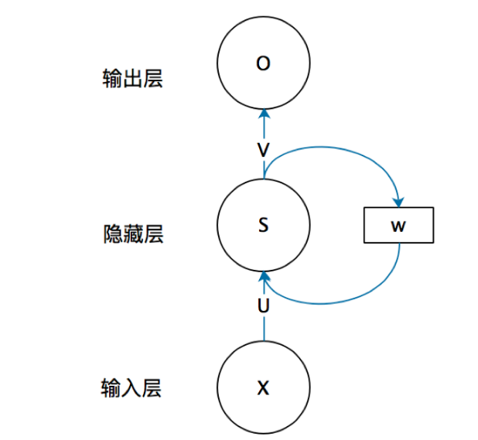（RNN的特殊结构）

使用这种多层感知器（MLP）可以对非线性函数进行学习，而MLP也可以利用RNN（反向传播算法）的方式进行学习，**简而言之，前向传播算法是指正向的从给定材料中进行学习，而反向传播是“从错误中进行学习”，监督者会在神经网络出错的时候修正它。**

参考：

1. 腾讯云开发者社区：<https://cloud.tencent.com/developer/article/1761156>
2. Ujjwal Karn的博客（知乎中文翻译）：<https://zhuanlan.zhihu.com/p/68624851>
3. 知乎：<https://zhuanlan.zhihu.com/p/30844905?ivk_sa=1024320u>
4. 亚马逊AWS：[https://aws.amazon.com/cn/what-is/neural-network/ - :~:text=%E7%A5%9E%E7%BB%8F%E7%BD%91%E7%BB%9C%E6%98%AF%E4%B8%80%E7%A7%8D,%E6%96%87%E6%A1%A3%E6%88%96%E4%BA%BA%E8%84%B8%E8%AF%86%E5%88%AB%E3%80%82](https://aws.amazon.com/cn/what-is/neural-network/" \l ":~:text=%E7%A5%9E%E7%BB%8F%E7%BD%91%E7%BB%9C%E6%98%AF%E4%B8%80%E7%A7%8D,%E6%96%87%E6%A1%A3%E6%88%96%E4%BA%BA%E8%84%B8%E8%AF%86%E5%88%AB%E3%80%82)

# 神经网络的应用：

神经网络的应用范围很广，主要的领域有图像和视频（如图像识别和分割）、语音和语言（如语音识别和机器翻译）、医疗（如医疗图像诊断）、游戏（如AlphaGo的发明）、机器人（智能机器人是强化学习的主要研究领域）。包括通过医疗影像分类进行医疗诊断、通过社交网络筛选和行为数据分析进行有针对性的营销、通过处理金融工具的历史数据进行金融预测、电力负载和能源需求预测、流程和质量控制、化合物鉴定等等。

其中四种重要应用：

1. **计算机视觉**

计算机视觉是指计算机从图像和视频中提取信息及见解的能力。借助神经网络，计算机可以区分和识别与人类相似的图像。计算机视觉具有多种应用，如下所示：

自动驾驶汽车中的视觉识别，以使汽车能够识别道路标志和其他道路使用者

内容审核，用于从图像和视频归档中自动删除不安全或不适当的内容

面部识别，用于识别面部和多项属性，如睁开的眼睛、眼镜以及面部毛发

图像标记，用于识别品牌徽标、服装、安全装备和其他图像细节

1. **语音识别**

神经网络可以分析人类语音，尽管说话模式、音调、语气、语言和口音不尽相同。虚拟助手（如 Amazon Alexa）和自动转录软件使用语音识别执行诸如以下任务：

帮助呼叫中心座席并对呼叫进行自动分类

将临床对话实时转换为文档

为视频和会议记录添加准确的字幕以实现更广泛的内容覆盖范围

1. **自然语言处理**

自然语言处理 (NLP) 是指处理自然、人类创建的文本的能力。神经网络可以帮助计算机从文本数据和文档中收集见解和含义。NLP 具有多种使用案例，包括在以下功能中：

聊天机器人

写入数据的自动组织和分类

长格式文档（如电子邮件和表格）的业务情报分析

用于表示情绪（如社交媒体上的正面和负面评论）的关键短语索引

给定主题的文档摘要和文章生成

1. **推荐引擎**

神经网络可以跟踪用户活动，以提供个性化推荐。它们还可以分析所有用户行为，然后发现能够吸引特定用户的新产品或服务。例如，Curalate 是一家总部位于菲律宾的初创公司，它可帮助各个品牌将社交媒体文章转化为销售额。众多品牌使用 Curalate 的智能产品标签 (IPT) 服务，自动收集和管理用户生成的社交内容。IPT 使用神经网络自动查找和推荐与用户的社交媒体活动相关的产品。消费者无需通过社交媒体图像搜寻整个在线目录来查找特定产品。相反，他们可以使用 Curalate 的自动产品标记轻松购买产品。

参考：

1. 机器之心[https://www.jiqizhixin.com/graph/technologies/72b0bcc0-d8f9-4edd-919f-fa7c2560388c - :~:text=%E7%A5%9E%E7%BB%8F%E7%BD%91%E7%BB%9C%E7%9A%84%E5%BA%94%E7%94%A8%E8%8C%83%E5%9B%B4,%E5%AD%A6%E4%B9%A0%E7%9A%84%E4%B8%BB%E8%A6%81%E7%A0%94%E7%A9%B6%E9%A2%86%E5%9F%9F%EF%BC%89%E3%80%82](https://www.jiqizhixin.com/graph/technologies/72b0bcc0-d8f9-4edd-919f-fa7c2560388c%20-%20:~:text=%E7%A5%9E%E7%BB%8F%E7%BD%91%E7%BB%9C%E7%9A%84%E5%BA%94%E7%94%A8%E8%8C%83%E5%9B%B4,%E5%AD%A6%E4%B9%A0%E7%9A%84%E4%B8%BB%E8%A6%81%E7%A0%94%E7%A9%B6%E9%A2%86%E5%9F%9F%EF%BC%89%E3%80%82)
2. 亚马逊AWS：[https://aws.amazon.com/cn/what-is/neural-network/ - :~:text=%E7%A5%9E%E7%BB%8F%E7%BD%91%E7%BB%9C%E6%98%AF%E4%B8%80%E7%A7%8D,%E6%96%87%E6%A1%A3%E6%88%96%E4%BA%BA%E8%84%B8%E8%AF%86%E5%88%AB%E3%80%82](https://aws.amazon.com/cn/what-is/neural-network/#:~:text=%E7%A5%9E%E7%BB%8F%E7%BD%91%E7%BB%9C%E6%98%AF%E4%B8%80%E7%A7%8D,%E6%96%87%E6%A1%A3%E6%88%96%E4%BA%BA%E8%84%B8%E8%AF%86%E5%88%AB%E3%80%82)